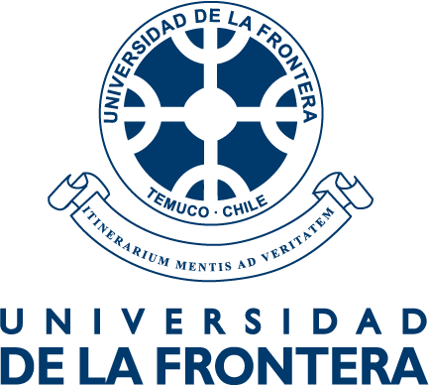
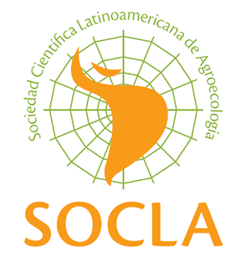

Curso Internacional de Postgrado:
AGROECOLOGÍA:
LIMITACIONES Y POTENCIALES PARA SU EXPANSIÓN

Temuco, 19-20 de Diciembre de 2016

Después de casi 40 años de trabajo pinero de agricultores, ONGs e investigadores, la agroecología, su enfoque metodológico y sus orientaciones para el desarrollo de sistemas agrícolas sustentables, ha penetrado en los círculos académicos y en el discurso y planteamientos de organismos internacionales como FAO, CEPAL y otras, así como también en el de organismos vinculados con el desarrollo agrario de alcance nacional o regional de países de todo el mundo (incluyendo a Chile). Esto se debe al éxito de las estrategias agroecológicas en proveer alternativas viables para resolver problemas de producción, degradación ambiental e insustentabilidad agraria, así como de un camino viable para fomentar la soberanía alimentaria y la resiliecia de los sistemas agrícolas ante el cambio climático.

Múltiples publicaciones e informes reflejan la efectividad de los planteamientos y principios de propuestos desde la agroecología, así como también el deseo de la sociedad civil de adoptarla para solucionar la pobreza rural, el hambre, la degradación ambiental y la reducir la vulnerabilidad de la agricultura frente al cambio climático. A pesar de esto: la mayoría de los agricultores no la practican y persisten en modelos probadamente insustentables; las universidades no la incorporan sustancialmente en sus agendas de educación e investigación; y los gobiernos no la adoptan decididamente como política agraria. Cabe entonces preguntarse respecto a la agroecología: ¿Cual es su potencial y limitaciones para la solución de los problemas que actualmente enfrentan el agro y los agricultores?, ¿cuales son los obstáculos para su difusión y adopción por parte de los agricultores, centros de investigación-enseñanza y los gobiernos?, ¿que caminos se debiera recorrer superar estos obstáculos?.

Con el objetivo de avanzar en la respuesta de esta y oreas preguntas relevantes en la materia, durante los días 19 y 20 de diciembre de 2016 se realizará el Curso Iternacional “Agroecología: limitaciones y potenciales para su expansión”. Se realizará un curso intensivo de nivel avanzado (16 horas, 1,5 créditos de postgrado), en el cual instructores de amplia trayectoria y reconocimiento en áreas de la agroecología como políticas agrarias, desarrollo, investigación, manejo de sistemas agrícolas, docencia y extensión, expondrán respecto del estado del arte, certezas, dudas y limitaciones de la agroecología en estos ámbitos. Las preguntas respecto a los caminos a seguir y superación de obstáculos serán abordarán mediante un taller en el cual los relatores del curso junto a panelistas invitados discutirán y reflexionarán en torno s estas preguntas.

Organiza:
- -Área Especialización en Agroecología aplicada, Magister en Manejo de Recursos Naturales Universidad de La Frontera.
- -Sociedad Científica Latinoamericana de Agroecología (SOCLA)

Lugar:
Sala Postgrado, Facultad de Ciencias agropecuarias y Forestales.

Dirigido a:
Estudiantes de postgrado de Ciencias agrarias, ambientales o afines. Académicos, investigadores y profesionales del agro, ciencias ambientales o afines a la agroecología.
Directivos y funcionarios de organismos públicos, personal de ONGs.

Postulación e inscripción:
La postulación al curso, y a las respectivas becas de arancel ofrecidas, se realizarán en forma digital por medio del envío de la siguiente documentación al correo fresia.cantero@ufrontera.cl

- copia simple de título profesional o certificado de de grado.
- Certificado de alumno de postgrado o constancia funcionario org. público o de ONG (cuando corresponda)
- Ficha de postulación ( disponible en web: magrecnat.ufro.cl) o solicitar a fresia.cantero@ufrontera.cl
- Carta solicitud rebaja arancelaria (cuando corresponda, formato libre).

Recibidos y analizados los antecedentes será enviada una carta aceptación al curso, indicando la rebaja arancelaria asignada, la cual es necesaria para la realización de la inscripción del curso (pago de matrícula y arancel).

Requisito para certificación de curso de postgrado*
- 100% asistencia período de instrucción.
- Entrega de trabajo escrito (post período de instrucción)
* Igualmente a todos los participantes les será entregado certificado de participación

Instructores:
- Dr. Miguel A Altieri, Universidad de California, Berkeley y SOCLA.
- Dra. Clara I Nicholls, Universidad de California, Berkeley y SOCLA
- Dr. René Montalba, Universidad de La Frontera, SOCLA.
- Dr. Lorena Vieli, Universidad de La Frontera, SOCLA.
- Dr. Santiago Sarandón, U. Nacional de La Plata, SOCLA.

Costo de Matrícula y Arancel
General* : Matricula $55.000; Arancel $110.000
Estudiantes postgrado (no UFRO): Matrícula $55.000, sin costos arancel.
Estudiante de Posgrado UFRO: sin costos de arancel ni matrícula (máx. 10)
Funcionarios públicos y de ONGs: Matricula $55.000; Arancel $ 55.000 (50% exención)
*Consultar por opciones de becas totales y parciales de arancel.

Cupo máximo:
45 participantes (total).

Informaciones y consultas:
Web: magrecnat.ufro.cl
e-mail fresia.cantero@ufrontera.cl
tel. 56-45-2325669

